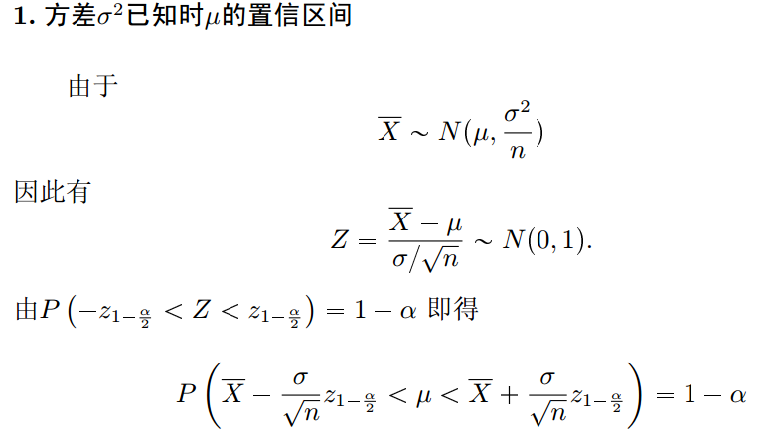

统计建模与R软件.薛毅 4.3.1 一个正态总体的情况

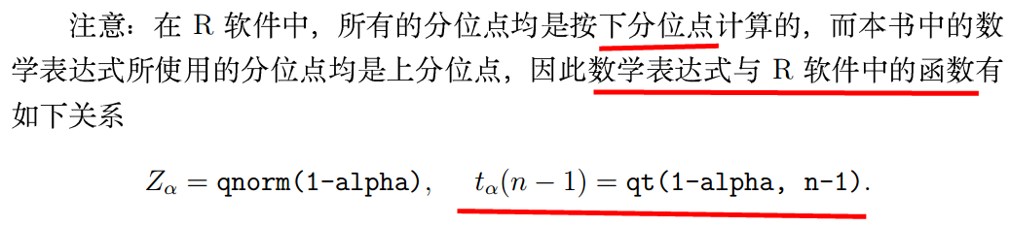

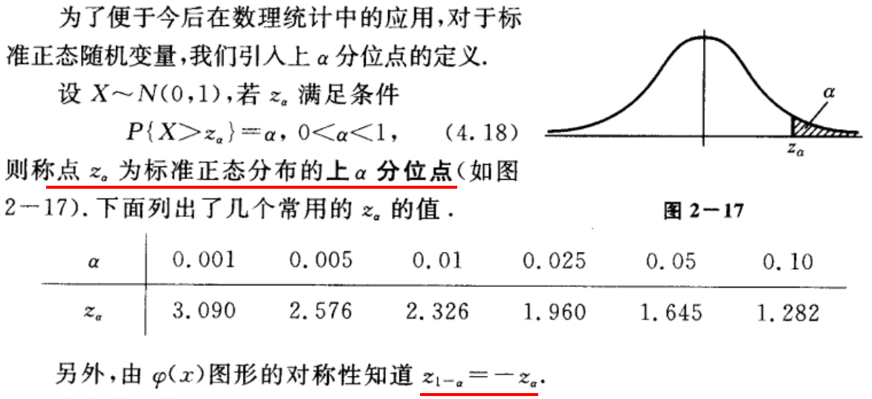

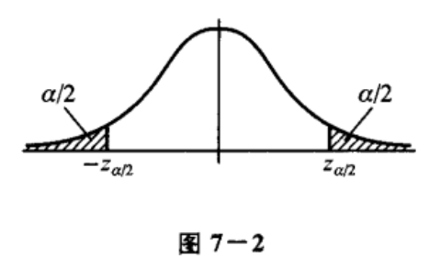

2008#概率论与数理统计.4ed 2.3 随机变量的分布函数

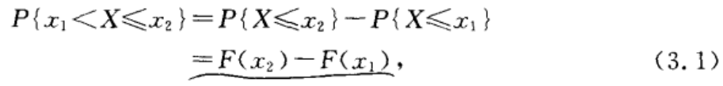

2008#概率论与数理统计.4ed 2.4.3 正态分布

